Startdocument Architectuurraad
Versie 0, juli 2013
Bureau EduStandaard

“Architectuur realiseert
houvast in onze vooruitgang”

Inhoud
1. Wat is de rol van de Architectuurraad 2
2. Welke leden kent de Architectuurraad 2
3. Wat is de scope en taakstelling? 2
4. Uitgangspunten en principes 3
5. Werkwijze 3
6. Samenwerking binnen EduStandaard 4
6.1 Samenwerken met de Standaardisatieraad 4
6.2 Samenwerken met de SIG-werkgroepen 4
6.3 Bureau EduStandaard 4
7. Thema’s / Roadmap 4

Wat is de rol van de Architectuurraad
De Architectuurraad is een zelfstandige adviesgroep die in de eerste plaats de Standaardisatieraad van EduStandaard inhoudelijk adviseert. Maar de blik rijkt verder. De verwachting van de leden is dat ze een belangrijke waarde kunnen toevoegen aan het Nederlandse onderwijs door te zorgen voor;
- samenhang en afstemming tussen organisaties en ketens door middel van architectuur
- structuur aanbrengen in de complexe technologische ontwikkelingen van onze ketens en opgedane kennis verspreiden
- bewaken en toetsen van standaardisatie en architectuur door te identificeren, signaleren en adviseren aan EduStandaard-werkgroepen en andere betrokkenen bij de onderwijsstandaarden
Daarbij wil de Architectuurraad vooral een praktische bijdrage leveren aan kwalitatief beter en meer doelmatig onderwijs en onderzoek door het signaleren van knelpunten en kansen, het in gang zetten van verbeteringen en oplossingen, en het verbinden van mensen en organisaties. ‘Eenvoudiger kunnen we het niet altijd maken, maar leuker, effectiever en efficiënter wel!!’

Welke leden kent de Architectuurraad
De architectuurraad bestaat uit een team experts (architecten) werkzaam binnen de domeinen onderwijs, bedrijfsvoering en onderzoek. Binnen elk domein zijn publieke en private organisaties vertegenwoordigd door hun eigen architecten en informatiemanagers.

Leden Architectuurraad:
Gerald Groot Roessink DUO
Joost van Dijk LAS-leveranciers
Geeske Steeneken en Jos Dirksen GEU
Bram Gaakeer OCW
Jeroen Hamers Kennisnet
Henk Nijstad & Marjan Vernooy Bureau EduStandaard
Hans Nouwens Technische universiteit Delft
Bert Jamin Universiteit Utrecht
Daniel van Winsum Hogeschool Utrecht
Jacob Hop Aventus / saMBO-ICT
Paul de Wit Distributeurs
Arjan Aarnink CITO
….. ELO leveranciers
Tonny Plas SION platform (ovb.)

Wat is de scope en taakstelling?
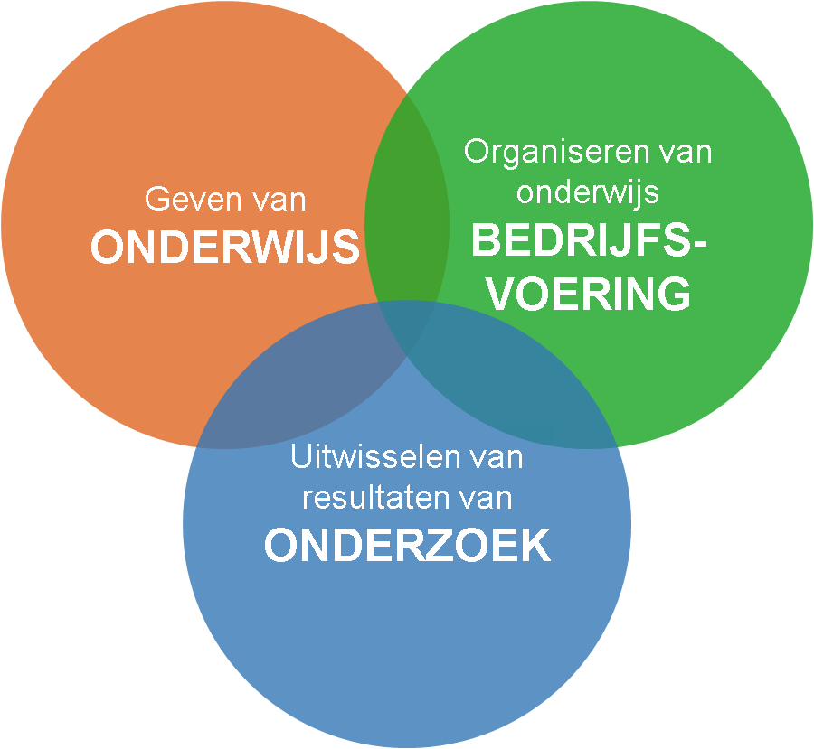
Het werkgebied van EduStandaard bepaalt in grote mate de scope van de Architectuurraad. Binnen de domeinen onderwijs, bedrijfsvoering en onderzoek benoemt de architectuurraad de samenhang en de knelpunten. De Architectuurraad beheert in de eerste plaats, maar stippelt ook de route uit tussen de bestaande situatie en de gewenste situatie. De raad gebruikt hiervoor bestaande referentie architecturen zoals ECK, Triple A, ROSA, RAO en de HORA. Tevens bewaakt de Architectuurraad ook de verbinding met relevante architecturen buiten het onderwijsdomein, zoals de architectuur voor het Stelsel van Basisregistraties en die voor de Erfgoedsector.

Taken van de architectuurraad zijn;
- Beheer van architectuur
- Bewaken* van de samenhang tussen afspraken/standaarden
- Bewaken* van de samenhang tussen ketens
- Diversiteit van afspraken en standaarden (wanneer nodig/wenselijk) terug brengen
- Witte vlekken, knelpunten en kansen in de architectuur signaleren en melden
- Architectuur begrijpelijk maken
- En de leden leveren een bijdrage aan het draagvlak door in eigen kringen het belang te verkondigen en relevante kennis te verspreiden.

*Bewaken=Identificeren, signaleren en adviseren

Uitgangspunten en principes
- Deelnemers zitten in de raad als expert. Zij vormen de linking pin met hun achterban en moeten dus zorgen voor goede wederzijdse informatievoorziening. Deelnemers hebben een directe link met hun vertegenwoordiger in de Standaardisatieraad. De Architectuurraad is adviserend, de Standaardisatieraad is besluitvormend. Daar waar concrete afspraken worden gemaakt en principes worden vastgelegd moet dat als advies aan de Standaardisatieraad worden geformuleerd. De Standaardisatieraad zal dat advies moeten overnemen of met duidelijke argumenten moeten aangeven waarom het advies niet wordt overgenomen.
- De Architectuurraad is een zelfstandig orgaan. Ze bepaalt zelf haar agenda en kan gevraagd en ongevraagd advies geven. Het is haar verantwoordelijkheid te borgen dat de Standaardisatieraad tijdig en correct is geïnformeerd.
- De agenda is gebaseerd op het oplossen van knelpunten en het creëren van kansen in onderwijs, bedrijfsvoering en onderzoeksketens. De Architectuurraad vindt daarbij praktische toepasbaarheid van haar advies essentieel, en wil bijdragen aan logische keuzes voor de korte termijn met een verstandig oog voor de lange termijn.
- De Architectuurraad gaat uit van bestaande referentie architecturen zoals ECK, Triple A, ROSA, RAO en de HORA en van (nog vast te stellen) overstijgende principes. Aan het vaststellen van deze principes zal de komende periode prioriteit worden gegeven.
- Het is van belang dat van (nieuwe) toepassingen en ontwikkelingen inzichtelijk is hoe deze passen binnen de referentie architecturen en hoe deze zich verhouden tot de overstijgende principes. Daarom is afgesproken dat zowel in de initiatiefase als in de verdere uitwerking van (nieuwe) initiatieven actief door de leden wordt geïnvesteerd in het transparant maken van deze samenhang.
- EduStandaard beheert, maar ontwikkelt niet zelf. Dat geldt ook voor de Architectuurraad. Het werkelijke ontwikkelen vindt plaats in programma’s, (gesubsidieerde) projecten, ‘special interest groups’. In lijn hiermee verbindt de Architectuurraad ook met architecturen die (nog) niet onder beheer van EduStandaard zijn, maar die wel relevant zijn voor het bewaken van de samenhang.
- SIG werkgroepen onderschrijven de overstijgende principes van de architectuurraad.

Werkwijze
De Architectuurraad beheert architectu(u)r(en) en geeft advies over architectuur en afspraken / standaarden. Beide functies verlopen volgens de weergegeven processtappen. De criteria die zullen worden gehanteerd bij het toetsen van architectuur en afspraken / standaarden zullen nog moeten worden aangepast op basis van de bestaande beoordelingscriteria van EduStandaard. Het wijzigen/door ontwikkelen van architectuur zal in principe buiten de raad uitgevoerd worden.

Beheer proces:

Advies proces

De Architectuurraad komt 4 keer per jaar bijeen, die qua ritme zijn afgestemd met de bijeenkomsten van de Standaardisatieraad. Stukken ter voorbereiding van een bijeenkomst worden 14 dagen van tevoren beschikbaar gesteld. Tevens wordt er een samenwerkingsomgeving ingericht voor online documentdeling en een discussieforum.

Samenwerking binnen EduStandaard

Samenwerken met de Standaardisatieraad
Primaire taak van de Architectuurraad is het inhoudelijke ondersteunen van de Standaardisatieraad in haar taken. Daartoe zijn korte onderlinge lijnen essentieel. Bureau EduStandaard faciliteert dit, maar ook de individuele leden van beide organen hebben hierin een verantwoordelijkheid.

Samenwerken met de SIG-werkgroepen
Het is belangrijk dat de Architectuurraad korte lijnen heeft met de relevante SIG-werkgroepen binnen en buiten EduStandaard. De werkgroepen zitten inhoudelijk vaak veel dichter op de thema’s en hebben directer zicht op kansen en knelpunten, waarmee ze de Architectuurraad kunnen voeden. Anderzijds kan de Architectuurraad verbindingen en overlap signaleren vanuit haar overzicht wat er speelt in het onderwijs- en onderzoekdomein, en kan daarmee de werkgroepen verder helpen.
Daarvoor is het nodig om korte lijnen te hebben. Bureau EduStandaard zorgt hiervoor, maar het kan ook nodig zijn dat leden van de Architectuurraad zelf zitting nemen in een werkgroep. Samen met zijn vertegenwoordiger in de Standaardisatieraad zorgt elk lid van de Architectuurraad er in elk geval voor dat zijn organisatie goed is vertegenwoordigd in de werkgroepen.

Bureau EduStandaard
Bureau EduStandaard faciliteert EduStandaard, en dus ook de Architectuurraad. Dat houdt onder meer de volgende taken in:
- Voorbereiden agenda, organisatie van de bijeenkomsten.
- Loket voor vragen en input van en voor de Architectuurraad.
- Zorgen voor een goede verbinding tussen de werkgroepen en de Standaardisatieraad enerzijds, en de Architectuurraad anderzijds.
- Zorgt voor goede bekendheid van de Architectuurraad, zodat architecten en andere betrokkenen bij standaarden en afspraken bij de ketenpartners laagdrempelig contact kunnen leggen met de Architectuurraad.

Thema’s / Roadmap
De Architectuurraad werkt zoveel mogelijk vanuit een lange-termijn agenda voor de komende 2 tot 3 jaar. Een meer gedetailleerde roadmap voor de komende 12 maanden bepaalt de agenda-setting. Een eerste inventarisatie levert de volgende thema’s op, die verwerkt zullen worden in de roadmap:
- Profielinformatie leerlingen
- Identity management
- Identifiers
- Gegevensuitwisseling
- Beveiliging, SSO, certificaten
- Open data, standaardisatie in semantiek

Definities:

Referentie architectuur | Een referentie architectuur biedt een bewezen template/oplossing voor een bepaald domein. Het biedt vaak ook een gemeenschappelijke vocabulaire om de implementaties en de gemeenschappelijkheid te verbeteren.
Keten architectuur | Een ketenarchitectuur is een beschrijving van uitgangspunten voor het inrichten van informatievoorzieningen binnen ketens van organisaties. De ketenarchitectuur is relevant voor de uitvoering van de publiek private taken door de organisaties die participeren binnen de keten of daar relaties mee hebben.
(open) Standaarden | Een open standaard is een norm die publiek beschikbaar is. De norm bestaat uit specificaties van een bepaald type product, set gegevens of dienst, zodat deze door veel partijen kan worden gehanteerd.
Toepassingsprofielen | Toepassingsprofielen beschrijven het gebruik van een (open) standaard binnen een bepaald toepassingsgebied. In veel gevallen een land. EduStandaard beheert veel toepassingsprofielen zoals NL-LOM. Het toepassingsprofiel van de internationale metadata standaard IEEE-LOM.
Afspraken | Het begrip afspraken is afgeleid van het begrip toepassingsprofielen. In de communicatie wordt het begrip toepassingsprofiel vaak vervangen door het begrip afspraken. De betekenis is echter hetzelfde. Een afspraak is een beschrijving van hoe we een standaard binnen een bepaald toepassingsgebied gebruiken.

